دولــــة فلسطين |  | Palestine State Of
وزارة التربية و التعليم العالي |  | Ministry Of Education & Higher Education
مديرية التربية و التعليم ـ خان يونس  مدرسة سمو الشيخ حمد بن خليفة آل ثاني الثانوية للبنات |  | Directorate Of Education Khan- Younis  الرقم الوطني: 32111012

اختبار نصف الفصل الأول في مادة العلوم العامة للصف التاسع
اسم الطالبة:............................ الشعبة:...............
السؤال الأول: اختاري الإجابة الصحيحة: (4 علامات)
- تم ترتيب العناصر في الجدول الدوري الحديث حسب الزيادة في :
- الكتلة الذرية ب- العدد الكتلي ج- العدد الذري د- الوزن الذري
- تعتمد طاقة الحركة على :
- كتلة الجسم ب- الارتفاع عن سطح الأرض. ج- سرعة الجسم د- (أ+ج) معاً
- رقم تأكسد الماغنيسيوم في المركب MnO₂ يساوي ( -2 ، +4 ، - 4 ،+ 2)
- أي من أزواج العناصر التالية تقع في نفس الدورة :
- ₁₁Na / ₁₂Mg ب - ₈O / ₁₆S ج- ₆C / ₂He د- ₁₀Ne / ₁₃Al
السؤال الثاني/ اكتبي المصطلح العلمي المناسب: (6 علامات)
- [ ............. ] مجموع كتل البروتونات و النيترونات الموجودة في نواة ذرة العنصر .
- [..................] معظم العناصر تصل ذراتها للثبات عندما يصبح مستوى طاقتها الأخير =8 الكترونات .
- [...............] رابطة تساهمية تنتج من تشارك ذرتين في زوج واحد من الالكترونات .
- [...............] ترتيب الفلزات من الأكثر نشاطاً إلى الأقل نشاطاً حسب شدة تفاعلها مع الأكسجين ، الماء البارد أو الساخن ، حمض HCl .
- [................] عملية الإضافة التدريجية لمحلول قاعدي إلى محلول حمضي أو العكس حتى الوصول إلى نقطة التعادل .
- [................] المقدرة على بذل شغل أو احداث تغيير.
السؤال الثالث: بم تفسري: (3 علامات)
- أهمية أشباه الفلزات في التطبيقات التكنولوجية .
.............................................................................................
- ميل ذرة F لكسب الالكترونات أكبر من ميل ذرة Cl لكسب الالكترونات .
.......................................................................................................
- مقدار طاقة الجسم الحركية يكون دائماً موجب.
.............................................................................
السؤال الرابع/ ماذا يحدث إذا. ( 3 علامتان)
1. تعرض إناء من الألمنيوم لأكسجين الهواء الجوي............................................................
2.تأكسد السكر في خلايا جسم الإنسان ........................................................................
3.وضع حمض الهيدروكلوريك في إناء من الفضة:..............................................................

السؤال الخامس: قارني حسب الجدول: (4علامات )
وجه المقارنة | 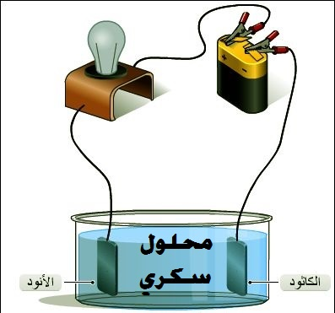 | 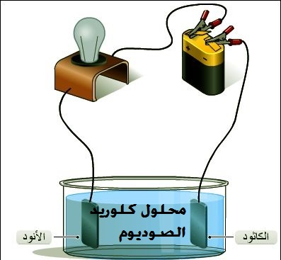
التوصيل الكهربي
وجه المقارنة | يوديد البوتاسيوم في تحلل H₂O₂ | الفينول فثالين في المعايرة
الأهمية
السؤال السادس: (10علامات)
- اكتب صيغة المركب الناتج من تفاعل العناصر التالية ثم حدد نوع الرابطة فيما يلي:
₁₉K , ₈ O ..............................................................................................
- ارسم تمثيل لويس للمركب التالي ثم حدد نوع الرابطة التساهمية
علماً بأن الأعداد الذرية للعناصر المستخدمة هي " ₇N ، ₆C
CN⁻¹ .........................................................................................................
- أكمل المعادلات التالية مبيناً نوع التفاعل علماً بأن سلسلة النشاط الكيميائي للفلزات
4- Zn+ FeSO₄ …………
6-NaOH + HCl ……….. + ………..
- حددي العامل المؤكسد والمختزل في المعادلة التالية:
2 Ca + O₂ 2CaO

